  Menú  Búsqueda  Detall  e
  ES |

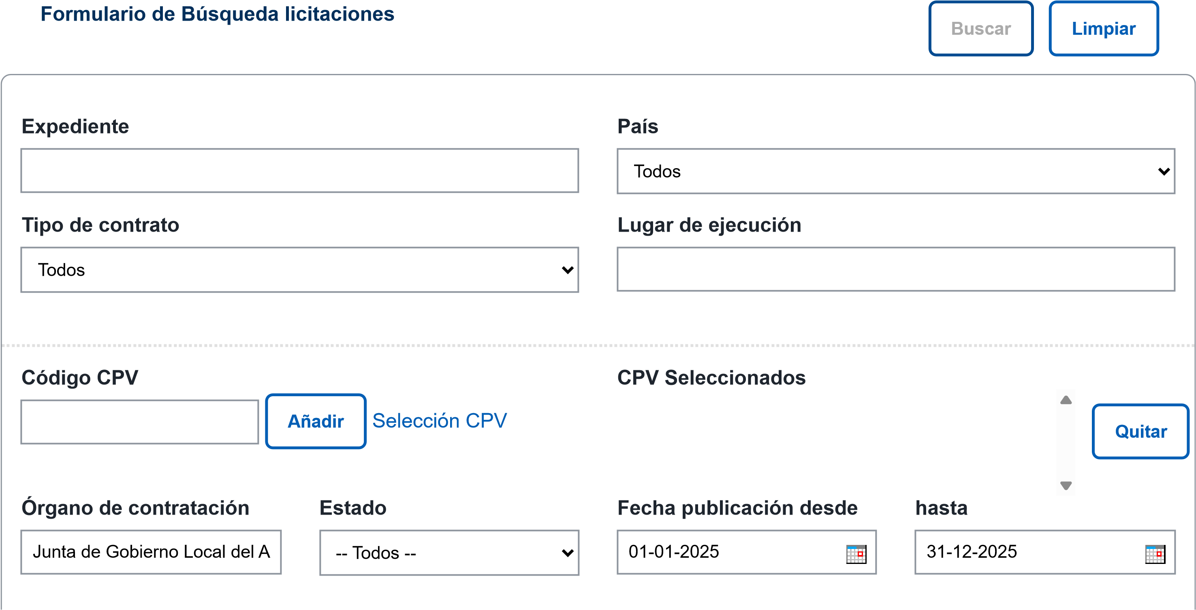
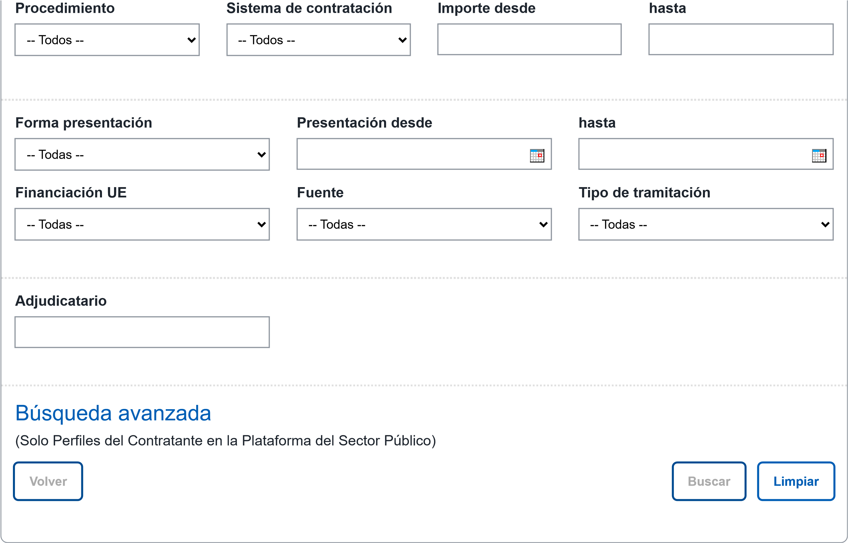
Suministro de combustible de automoción para el Ayuntamiento de Granadilla de Abona  2024000041 | Suministros Adquisición
Reparación y mantenimiento del  Paseo Marítimo del Médano-Fases  y II  2025000062  Suministro de contenedores, cubos y bolsas compostables para la | Obras  Construcción
recogida selectiva de biorresiduos, con financiación fondos “NEXT GENERATION EU” con cargo al mecanismo de Recuperación y  Resiliencia  2025000069 | Suministros Adquisición
Ejecución de equipamiento dotacional en la Plaza de los Marineros, Los Abrigos (fase I) | Obras  Construcción

2025000041
Primero Página 1
Órgano de
Resuelta | 150.000,00 | 23/10/2025 | Junta de Gobierno Local del  Ayuntamiento de  Granadilla de  Abona
Resuelta | 490.567,64 | 03/02/2025 | Junta de Gobierno Local del  Ayuntamiento de  Granadilla de  Abona
Resuelta | 223.250,00 | 27/10/2025 | Junta de Gobierno Local del  Ayuntamiento de  Granadilla de  Abona
Resuelta | 589.329,37 | 15/12/2025 | Junta de Gobierno Local del  Ayuntamiento de  Granadilla de  Abona
Contratación
de 2 Total: 35 Siguiente >> Último
2025000059  Ejecución de Fase I del proyecto de remodelación integral del Campo de Fútbol de Charco del Pino.  2025000068  Redacción de proyectos de integración urbanística del parque urbano Cha Joaquina y mejora de la conectividad de servicios públicos y comerciales entre las calles Santa María de la Cabeza y el Mirador, en San Isidro, término municipal de Granadilla de Abona  2025000029  Servicio de ludoteca municipal en las instalaciones municipales denominadas Ludoteca Municipal El Cocodrilo  2025000058  Servicio de acogida temprana en CEIPs del Municipio de Granadilla de Abona | Obras  Construcción  Servicios  Servicios de arquitectura; servicios de ingeniería y servicios integrados de ingeniería; servicios de planificación urbana y servicios de arquitectura paisajista. Servicios conexos de consultores en ciencia y tecnología. Servicios de ensayos y anílisis técnicos  Servicios Servicios de  esparcimiento, culturales y deportivos  Servicios Servicios de  esparcimiento, culturales y deportivos | Resuelta  Resuelta  Resuelta  Resuelta | 784.038,33  150.430,85  122.705,08  203.314,47 | 13/10/2025  17/11/2025  30/06/2025  16/09/2025 | Junta de Gobierno Local del  Ayuntamiento de  Granadilla de  Abona  Junta de Gobierno Local del  Ayuntamiento de  Granadilla de  Abona  Junta de Gobierno Local del  Ayuntamiento de  Granadilla de  Abona  Junta de Gobierno Local del  Ayuntamiento de

2025000039
Puesta a punto, y mantenimiento de áreas infantiles y áreas biosaludables del Municipìo de
Granadilla de Abona

2025000070
Transporte de usuarios de Servicios Sociales a los centros indicados en el pliego de prescripciones técnicas.
Órgano de
Contratación

Granadilla de
Abona
Junta de
Servicios Gobierno Local
Servicios de del
Resuelta 424.299,20 18/08/2025
mantenimiento y Ayuntamiento de
reparación Granadilla de
Abona
Servicios
Junta de
Servicios de transporte por
Gobierno Local
vía terrestre, incluidos los
del servicios de furgones Resuelta 762.616,82 04/12/2025
Ayuntamiento de blindados y servicios de
Granadilla de mensajería, excepto el
Abona transporte de correo
Página 1 de 2 Total: 35

2025000049
El objeto del presente contrato es el suministro de dos vehículos eléctricos recolectores no
compactadores, destinados a la Junta de
prestación del servicio de recogida Gobierno Local
de biorresiduos, cada uno con Suministros del
Resuelta 569.100,00 29/08/2025
características técnicas Adquisición Ayuntamiento de diferenciadas, en función de las Granadilla de
necesidades operativas del Abona servicio. , con financiación fondos
“NEXT GENERATION EU” con cargo al mecanismo de
Recuperación y Resiliencia (MRR)”
Junta de
2025000047 Gobierno Local
Suministro de uniformidad para la Suministros del
Resuelta 56.074,77 15/09/2025
Policía Local de Granadilla de Adquisición Ayuntamiento de
Abona Granadilla de
Abona
Junta de

2025000040
Gobierno Local Ejecución de edificio denominado
Obras del
Centro de Interpretación Resuelta 1.185.617,81 21/07/2025
Construcción Ayuntamiento de
Magallanes en el Parque Urbano
Granadilla de de Sotavento
Abona
2025000027 Suministros Resuelta 2.040.000,00 18/06/2025 Junta de
Adquisición Gobierno Local
Suministro de energía eléctrica en las instalaciones y dependencias municipales del Ayuntamiento de
Granadilla de Abona

2025000023
Actividades deportivas de la campaña de promoción deportiva municipal

2025000021
Suministro de alimentos y otros bienes de primera necesidad para beneficiarios de ayudas de
emergencia social de Granadilla de
Abona

2025000014
Servicio de permanencia en centros educativos del Municipio de Granadilla de Abona
Órgano de Contratación

del Ayuntamiento de
Granadilla de
Abona
Junta de
Servicios Gobierno Local
Servicios de del
Resuelta 217.416,78 12/05/2025
esparcimiento, culturales y Ayuntamiento de
deportivos Granadilla de
Abona
Junta de
Gobierno Local
Suministros del
Resuelta 2.250.000,00 09/06/2025
Adquisición Ayuntamiento de
Granadilla de
Abona
Junta de
Servicios Gobierno Local
Servicios de del
Resuelta 224.381,62 10/04/2025 esparcimiento, culturales y Ayuntamiento de
deportivos Granadilla de
Abona
Página 1 de 2 Total: 35
2024000042  Redacción del catálogo municipal de bienes arquitectónicos del Municipio de Granadilla de Abona |  | Servicios  Servicios de arquitectura; servicios de ingeniería y servicios integrados de ingeniería; servicios de planificación urbana y servicios de arquitectura paisajista. Servicios conexos de consultores en ciencia y tecnología. Servicios de ensayos y anílisis técnicos  Servicios  Servicios de transporte por vía terrestre, incluidos los servicios de furgones blindados y servicios de mensajería, excepto el transporte de correo  Servicios  Servicios de arquitectura; servicios de ingeniería y servicios integrados de ingeniería; servicios de planificación urbana y servicios de arquitectura paisajista. Servicios conexos de consultores en ciencia y tecnología. | Resuelta  Resuelta  Resuelta | 180.948,89  308.411,21  196.332,25 | 03/02/2025  11/06/2025  21/10/2024 | Junta de Gobierno Local del  Ayuntamiento de  Granadilla de  Abona  Junta de Gobierno Local del  Ayuntamiento de  Granadilla de  Abona  Junta de Gobierno Local del  Ayuntamiento de  Granadilla de  Abona
2025000026
Transporte de usuarios de Servicios Sociales a los centros indicados en el pliego de prescripciones técnicas.
2024000027
Redacción de proyectos de reposición o construcción de depósitos de abastecimiento de aguas municipales Médano I, Médano III y Los Abrigos.
Órgano de
Contratación

Servicios de ensayos y anílisis técnicos
Página 1 de 2 Total: 35

Aviso Legal Protección de Datos Guía Navegación Accesibilidad Contacto
Aviso Legal Información General Información General Accesibilidad Contacto
Protección de datos Guía de navegación
Registro de Actividades Mapa Web de Tratamiento
Agencia Española de
Protección de Datos
Normativa de Protección de Datos
Información sobre tratamientos de datos del Ministerio

Ir Arriba
https://contrataciondelestado.es/wps/portal/plataforma/buscadores/busqueda/!ut/p/z1/jY9LT8MwEIR_C4dcvVvnARzTPF0VNRCcNL5UbgnIKK5DHvx-DOq1oXub1TczuyBgD-Isv9WHnJQ5y87qRgQHL9lFUZpTfCjd…
ES |
Menú
Búsqueda
Detall
e

Servicio de dinamización participativa de la actuación del PSTD de Granadilla de Abona, conservación de los recursos naturales terrestres y marinos protegidos del Área de El Médano financiado con fondos “NEXT GENERATION EU” con cargo al mecanismo de Recuperación y Resiliencia (MRR)  2025000016  Ejecución de fases I, II y IV de Plan de Accesibilidad de El Médano y Los Abrigos  2024000038  Servicio especializado de una empresa o agencia de comunicación para la gestión de elementos promocionales y de comunicación del Ayuntamiento de Granadilla de Abona, incluyendo la planificación, mediación, inserción,  asesoramiento y posterior seguimiento de la difusión.  2024000035 | Servicios Servicios de consultores de dirección y servicios conexos  Obras  Construcción  Servicios  Servicios de publicidad  Servicios | Resuelta  Resuelta  Resuelta  Adjudicada | 253.271,03  496.259,78  140.186,92  110.820,00 | 10/03/2025  12/05/2025  17/02/2025  13/01/2025 | Junta de Gobierno Local del Ayuntamiento de Granadilla de  Abona  Junta de Gobierno Local del Ayuntamiento de Granadilla de  Abona  Junta de Gobierno Local del Ayuntamiento de Granadilla de  Abona  Junta de  Gobierno Local
Primero << Anterior Página 2 de 2 |  |  | Total: 35 Último

2025000008
Realización de un servicio consistente en la realización de talleres pensados para fomentar la participación ciudadana y la relación entre los vecinos del Municipio.  2025000009  Servicio integral de control de plagas DDD (desinfección, desinsectación, desratización) para el control vectorial y el control de la población de aves callejeras en el municipio de Granadilla de Abona  2025000015  Ejecución de edificio denominado  Centro de Interpretación  Magallanes en el Parque Urbano de Sotavento  2025000013  Prestación de servicios postales para el Ayuntamiento de Granadilla de Abona | Servicios de esparcimiento, culturales y deportivos  Servicios  Otros servicios  Obras  Construcción  Servicios  Transporte de correo por vía terrestre y por vía aérea | Resuelta  Resuelta  Resuelta | 102.803,74  1.185.617,81  100.000,00 2 Total: 35 | 10/03/2025  20/05/2025  19/03/2025 | del Ayuntamiento de Granadilla de  Abona  Junta de Gobierno Local del Ayuntamiento  de Granadilla de Abona  Junta de Gobierno Local del Ayuntamiento  de Granadilla de Abona  Junta de Gobierno Local del Ayuntamiento  de Granadilla de  Abona
 | Página 2 de |  | 102.803,74  1.185.617,81  100.000,00 2 Total: 35 | 10/03/2025  20/05/2025  19/03/2025
Órgano de Contratación

Realización de un campamento de verano de carácter educativo y deportivo en varios centros educativos del Municipio de  Granadilla de Abona  2025000007  Transporte de usuarios de Servicios  Sociales a los centros indicados en |  | Servicios Servicios de esparcimiento, culturales y deportivos  Servicios  Servicios de transporte por vía terrestre, incluidos los servicios de furgones blindados y servicios de mensajería, excepto el transporte de correo  Servicios  Servicios de educación y formación profesional  Servicios  Servicios sociales y de salud | Resuelta  Resuelta  Resuelta  Resuelta | 174.673,26 308.411,21  1.049.230,82 470.229,03 2 Total: 35 | 10/02/2025  01/04/2025  30/12/2024  04/02/2025 | Junta de Gobierno Local del Ayuntamiento de Granadilla de Abona  Junta de Gobierno Local del Ayuntamiento  de Granadilla de Abona  Junta de Gobierno Local del Ayuntamiento  de Granadilla de Abona  Junta de Gobierno Local del Ayuntamiento  de Granadilla de  Abona
el pliego de prescripciones técnicas.
2024000031
Realización de un servicio de
Escuela infantil denominado
“Escuela Infantil Municipal
Sanipeques de Granadilla de
Abona"
2024000036
Realización de un servicio de prevención e intervención sociocomunitaria y de inclusión social; intervención preventiva y terapéutica; intervención de promoción de la autonomía
 |  | Página 2 de |  | 174.673,26 308.411,21  1.049.230,82 470.229,03 2 Total: 35 | 10/02/2025  01/04/2025  30/12/2024  04/02/2025

2024000044
2024000037  Ejecución de fases II, III y IV de Carril Ciclable El Médano-Arenas del Mar,  2024000033  Ejecución de fases I, II y IV de Plan de Accesibilidad de El Médano y Los Abrigos  2024000029  Servicios relacionados con la gestión del Mercado del Agricultor y de los Mercados en la Calle de Granadilla de Abona, así como la formación de los agricultores vendedores en los mismos y la dinamización del Mercado  13284J/2024  Ejecución de la obra consistente en la sustitución de la actual tubería por una de material plástico del mismo diámetro del existente (DN200mm) del tramo de red de abastecimiento desde Los Cardones (San Isidro) hasta el | Obras  Construcción  Obras  Construcción  Servicios  Otros servicios  Obras  Obras hidráulicas | Resuelta  Resuelta  Resuelta  Adjudicada  Página 2 de 2 | 1.671.915,85  496.259,78  315.083,87  740.460,84  Total: 35 | 03/02/2025  03/02/2025  02/12/2024 | Junta de Gobierno Local del Ayuntamiento  de Granadilla de Abona  Junta de Gobierno Local del Ayuntamiento  de Granadilla de Abona  Junta de Gobierno Local del Ayuntamiento de Granadilla de Abona  Junta de Gobierno Local del Ayuntamiento  de Granadilla de  Abona
personal; intervención psicológica e intervención a grupos específicos
bajante de la red a Los Abrigos, La Mareta y Sotavento
 |  | Página 2 de 2 Total: 35
Aviso Legal  Aviso Legal | Protección de Datos  Información General  Protección de datos  Registro de Actividades | Guía Navegación Accesibilidad  Información General Accesibilidad Guía de navegación  Mapa Web | Contacto  Contacto
de Tratamiento
Agencia Española de
Protección de Datos
Normativa de Protección de Datos
Información sobre tratamientos de datos del Ministerio
Ir Arriba

